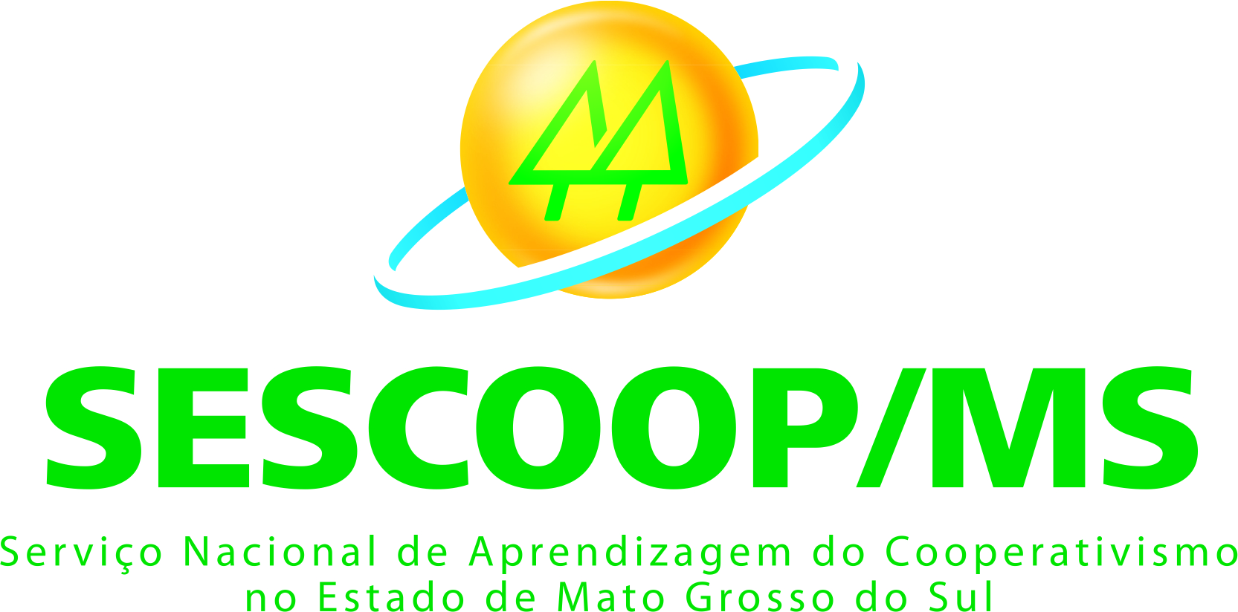

*FUNDECOOP = Fundo Solidário de Desenvolvimento Cooperativo.

DEMONSTRAÇÕES DAS RECEITAS DO SESCOOP/MS 2019
Mês | Receita Direta | *FUNDECOOP | Rendimento da Aplic. Financeira | Serviços Educacionais | Alienação de Bens Imóveis
Janeiro | R$ 729.719,28 | R$ 322.760,00 | R$ 72.170,19 | R$ 0,0 | R$ 0,0
Fevereiro | R$ 409.527,84 | R$ 322.770,00 | R$ 67.945,26 | R$ 10.430,00 | R$ 73.885,00
Março | R$ 409.441,28 | R$ 322.770,00 | R$ 65.298,63 | R$ 22.790,00 | R$ 0,00
Abril | R$ 415.382,21 | R$ 322.770,00 | R$ 71.978,49 | R$ 17.252,08 | R$ 0,00
Maio | R$ 412.440,16 | R$ 322.770,00 | R$ 75.770,86 | R$ 30.500,00 | R$ 0,00
Junho | R$ 423.455,73 | R$ 322.770,00 | R$ 65.555,30 | R$ 7.700,00 | R$ 0,00
TOTAL | R$ 2.799.966,50 | R$ 1.936.610,00 | R$ 418.718,73 | R$ 88.672,08 | R$ 73.885,00

